**Скакун Андрей Мацеев (Skakun Andrzey Michał)**

15 февраля 1808 г – крещение (НИАБ 136-13-894, лист 64об, №8/1808-р (ориг)).

**НИАБ 136-13-894:** Лист 64об. **Метрическая запись №8/1808-р (ориг).**

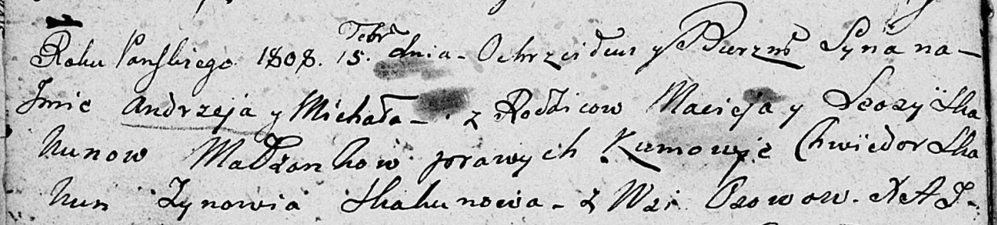

Дедиловичская Покровская церковь. 15 февраля 1808 года. Метрическая запись о крещении.

Skakun Andrzey Michał – сын родителей с деревни Осовo.

Skakun Maciey – отец.

Skakunowa Leosa – мать.

Skakun Chwiedor – кум.

Skakunowa Zynowija – кума.

Jazgunowicz Antoni – ксёндз.